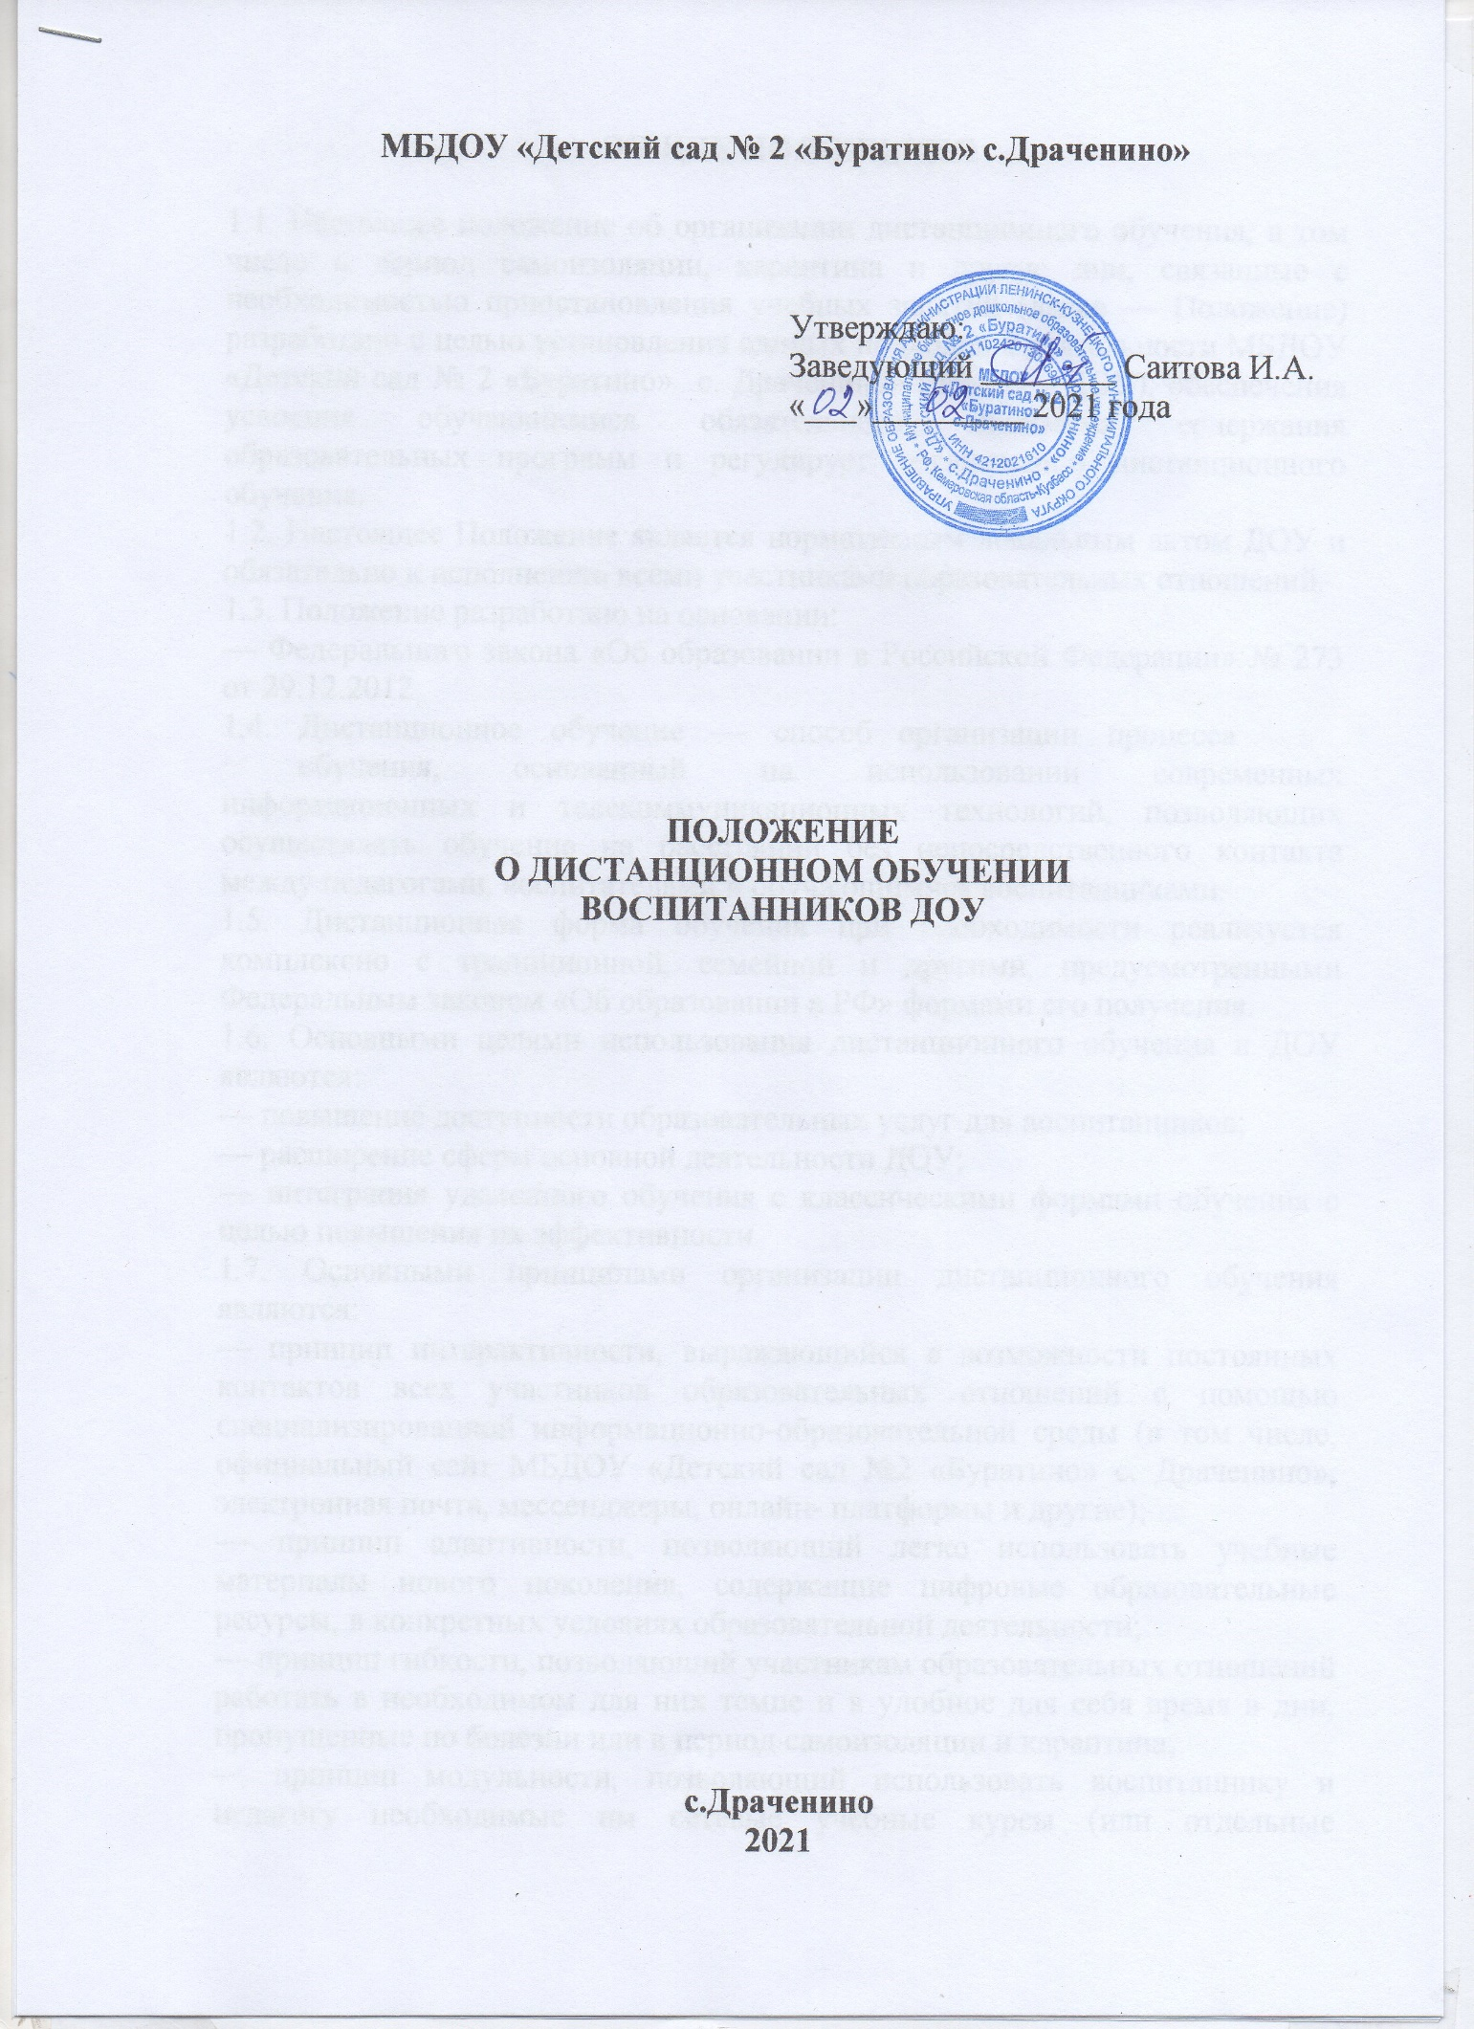

ОБЩИЕ ПОЛОЖЕНИЯ

1.1. Настоящее положение об организации дистанционного обучения, в том числе в период самоизоляции, карантина и другие дни, связанные с необходимостью приостановления учебных занятий (далее — Положение) разработано с целью установления единых подходов к деятельности МБДОУ «Детский сад № 2 «Буратино» с. Драченино» (далее — ДОУ), обеспечения усвоения обучающимися обязательного минимума содержания образовательных программ и регулирует организацию дистанционного обучения.
1.2. Настоящее Положение является нормативным локальным актом ДОУ и обязательно к исполнению всеми участниками образовательных отношений.
1.3. Положение разработано на основании:
— Федерального закона «Об образовании в Российской Федерации» № 273 от 29.12.2012;
1.4. Дистанционное обучение — способ организации процесса обучения, основанный на использовании современных информационных и телекоммуникационных технологий, позволяющих осуществлять обучение на расстоянии без непосредственного контакта между педагогами, воспитателями и обучающимися воспитанниками.
1.5. Дистанционная форма обучения при необходимости реализуется комплексно с традиционной, семейной и другими, предусмотренными Федеральным законом «Об образовании в РФ» формами его получения.
1.6. Основными целями использования дистанционного обучения в ДОУ являются:
— повышение доступности образовательных услуг для воспитанников;
— расширение сферы основной деятельности ДОУ;
— интеграция удаленного обучения с классическими формами обучения с целью повышения их эффективности.
1.7. Основными принципами организации дистанционного обучения являются:
— принцип интерактивности, выражающийся в возможности постоянных контактов всех участников образовательных отношений с помощью специализированной информационно-образовательной среды (в том числе, официальный сайт МБДОУ «Детский сад №2 «Буратино» с. Драченино», электронная почта, мессенджеры, онлайн- платформы и другие);
— принцип адаптивности, позволяющий легко использовать учебные материалы нового поколения, содержащие цифровые образовательные ресурсы, в конкретных условиях образовательной деятельности;
— принцип гибкости, позволяющий участникам образовательных отношений работать в необходимом для них темпе и в удобное для себя время в дни, пропущенные по болезни или в период самоизоляции и карантина;
— принцип модульности, позволяющий использовать воспитаннику и педагогу необходимые им сетевые учебные курсы (или отдельные составляющие учебного курса) для реализации индивидуальных учебных планов;
— предоставление воспитанникам возможности освоения образовательных программ непосредственно по месту их жительства или его временного пребывания (нахождения);
— обеспечение полноты реализации образовательных программ по видам деятельности и усвоения обучающимися обязательного минимума содержания образовательных программ за уровень дошкольного образования, выполнения федеральных государственных образовательных стандартов.

- ОРГАНИЗАЦИЯ ПРОЦЕССА ДИСТАНЦИОННОГО ОБУЧЕНИЯ В ДОУ

2.1. Права и обязанности обучающихся, осваивающих образовательные программы с использованием дистанционных образовательных технологий, определяются законодательством Российской Федерации.
2.2. Обучение в дистанционной форме осуществляется по основной образовательной программе ДОУ.
2.3. Обучающиеся в дистанционной форме имеют все права и несут все обязанности, предусмотренные Федеральным законом «Об образовании в Российской Федерации» и Уставом ДОУ, принимают участие во всех проводимых ДОУ учебных, познавательных, развивающих, культурных и спортивных мероприятиях: занятиях, консультациях, семинарах, в том числе викторинах, чемпионатах и других мероприятиях, организуемых и (или) проводимых ДОУ.
2.4. ДОУ:
2.4.1. Принимает педагогическим советом решение об использовании дистанционного обучения для удовлетворения образовательных потребностей обучающихся.

- ПОРЯДОК РАБОТЫ АДМИНИСТРАЦИИ ДОУ В ДНИ САМОИЗОЛЯЦИИ, КАРАНТИНА

3.1. Заведующий ДОУ издает приказ о работе в дни самоизоляции, карантина и другие дни, связанные с необходимостью приостановления учебных занятий.
3.2 Старший воспитатель:
3.2.1. Организует подготовку педагогами заданий обучающимся на период самоизоляции, карантина, других мероприятий, связанных с необходимостью приостановления занятий;
3.2.2. Ведет мониторинг работы педагогических работников, работающих удаленно.
- РЕЖИМ РАБОТЫ ПЕДАГОГИЧЕСКОГО КОЛЛЕКТИВА В ДНИ САМОИЗОЛЯЦИИ, КАРАНТИНА И ДРУГИЕ ДНИ ПРИОСТАНОВЛЕНИЯ УЧЕБНЫХ ЗАНЯТИЙ

4.1. Педагогические работники организуют образовательную деятельность через следующие формы:
4.1.1. Индивидуальные и групповые консультации родителей (законных представителей) через сообщения в группы, мессенджеры, в социальных сетях и др.).
4.1.2. Самостоятельная деятельность родителей (законных представителей) с обучающимися в дни самоизоляции, карантинные и другие дни приостановления учебных занятий;
4.1.3. Периоды отмены учебных занятий в связи с неблагоприятной эпидемиологической обстановкой, другими мероприятиями, влекущими за собой приостановление учебного процесса, являются рабочим временем сотрудников ДОУ.
4.2. В период отмены учебных занятий (образовательной деятельности) при открытии дежурных групп, педагогические работники привлекаются к образовательно-воспитательной, методической, организационной работе.
- ОТВЕТСТВЕННОСТЬ ДОУ И РОДИТЕЛЕЙ
(ЗАКОННЫХ ПРЕДСТАВИТЕЛЕЙ ОБУЧАЮЩИХСЯ)

5.1. За выполнение заданий по всем видам деятельности ответственность несут родители (законные представители).
5.2. Независимо от количества дней самоизоляции, карантина ДОУ несет ответственность за реализацию образовательных программ в соответствии с учебным планом за выполнение федеральных государственных образовательных стандартов.

6.ЗАКЛЮЧИТЕЛЬНЫЕ ПОЛОЖЕНИЯ

6.1. Вопросы, не урегулированные настоящим Положением, подлежат урегулированию в соответствии с действующим законодательством РФ, Уставом ДОУ и иными локальными нормативными актами ДОУ.
6.2. Настоящие Положение действует до принятия нового положения.

